В чем главная причина пожаров?
Практически все пожары в природе происходят по вине человека. Иногда пожары возникают по естественным причинам, например, от удара молний, но их доля крайне мала даже в тех регионах, где сухие грозы не редкость. Поэтому чаще всего горят самые посещаемые территории: леса вокруг дачных поселков, водоемов, лесополосы. Почти 98% всех весенних лесных пожаров начинается из-за травяных палов. В летний период леса загораются от непотушенных костров и брошенных окурков. Нередки и умышленные поджоги.
Если вы увидели горящую траву, торфяник или лес, незамедлительно позвоните по телефону 01 или 112 (для мобильных телефонов)
Единый «телефон доверия» МЧС России (495) 449-99-99

Чем опасны пожары на природных территориях?
- Ежегодно подразделения МЧС выезжают на природные пожары, угрожающие населенным пунктам, более семи тысяч раз. Но помочь всем они не могут. Почти четверть населения нашей страны (27 миллионов человек) живет слишком далеко от пожарных частей, и помощь не всегда успевает вовремя. В итоге каждый год от горящей травы сгорают сотни домов, иногда гибнут люди.
- Лесные пожары наносят ущерб не только природе, но и экономике. Ежегодно огонь повреждает больше лесов, чем вырубается всеми лесозаготовителями страны, уничтожая не только ценные природные ресурсы, но также места отдыха, сбора грибов и ягод.
- Бесконтрольные травяные пожары весной охватывают почти все сельскохозяйственные земли. В результате выгорает основа плодородия почв - гумус, ускоряется рост оврагов, земля на много десятилетий теряет свою продуктивность.
- Пожары меняют климат в масштабах целых регионов: в атмосфере увеличивается концентрация углекислого газа, сажа от весенних пожаров усиливает таяние снега в Арктике и в горах, горячий воздух влияет на движение воздушных масс и образование осадков.
- Едкий дым распространяется на сотни километров. В результате ухудшается здоровье людей, страдающих респираторными и сердечно-сосудистыми заболеваниями, растет смертность. Хуже всего жителям городов: микрочастицы дыма впитывают из загрязненного воздуха многочисленные вредные вещества и накапливаются в легких.

Что надо делать, если случился пожар в квартире?
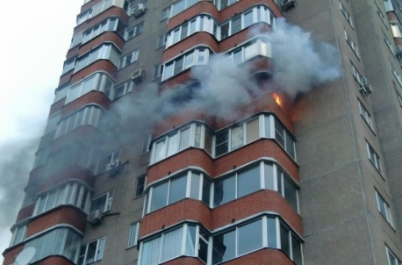Если дома у Вас или у Ваших соседей случился пожар, первое, что нужно сделать - сразу же вызвать пожарных!
Вызывая пожарных, необходимо быть готовым сообщить диспетчеру службы «01» важные для пожарных сведения:
- название улицы, номер дома и этажа, где произошел пожар;
- место пожара (квартира, чердак, подвал, коридор, свалка около дома);
Если позволяет время, нужно сказать, кто звонит, назвать номер своего телефона и четко ответить на вопросы диспетчера.
Если загорелся бытовой электроприбор, постарайтесь его обесточить. Если это телевизор, компьютер, утюг — прежде всего, выдерните вилку из розетки, если к ней можно безопасно подойти или обесточьте квартиру через электрощит, если Вы умеете это делать.
Помните! Загоревшийся электроприбор может выделять множество опасных для дыхании веществ, поэтому надо сразу же вывести из помещения людей, особенно маленьких детей и престарелых бабушек и дедушек.
При загорании в телевизоре — в первую очередь надо выключить телевизор, вынув вилку из электророзетки. Закрыть телевизор плотной тканью так, чтобы не было доступа воздуха, затем через отверстия в боковых или задней панелях, небольшими порциями заливать телевизор водой, не допуская попадания воды на экран. При этом, надо находиться сбоку, так как экран телевизора может взорваться. Проверьте, закрыты ли все окна и форточки, иначе доступ свежего воздуха прибавит огню силы.
Если горят другие электрические приборы или проводка, то надо выключить пакетный выключатель на электрощите (рубильник, выключатель) или вывернуть электрические пробки, если Вы это умеете.
Нельзя:
Гасить водой электроприборы.
Пользоваться лифтом.
Прятаться от огня в шкафу,
под кроватью или в других укромных местах.
Выходить на задымлённую лестницу.
Если пожар возник и распространился в одной из комнат, плотно закройте двери горящей комнаты - это помешает огню распространиться по всей квартире.
Уплотните дверь мокрыми тряпками, сначала снизу, если между полом и дверью есть щель, чтобы в остальные помещения не проникал дым.
Если дым успел распространиться по дому, нужно двигаться ползком или пригнувшись до самого пола.
Если пожар начался в соседней квартире и огонь не дает вам возможности выйти через лестницу подъезда, уплотните входную дверь в квартиру. До приезда пожарных поливайте ее водой.
Если Вы намерены пройти через горящее помещение надо снять легковоспламеняющуюся одежду, облиться водой, накрыться намоченным одеялом (покрывалом), набрать в легкие воздуха, задержать дыхание и быстро преодолеть опасное пространство.
Тушить огонь простой водой - не всегда просто. Её ещё нужно успеть набрать в какое-то ведро, или другую подходящую ёмкость, например - таз. Лучше всего воспользоваться огнетушителем, если он есть дома, а при его отсутствии - мокрой тканью. Лучше всего намочить простыню, одежду, банные полотенца, т.е. то, что лучше всего впитывает воду.
Можно использовать землю из цветочных горшков, для того, чтобы сбить пламя.
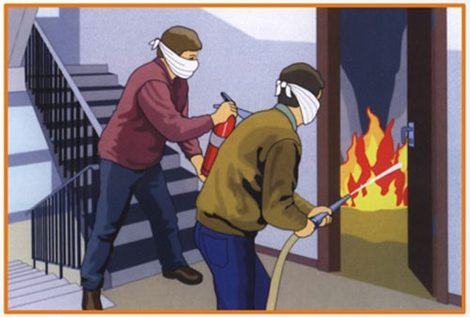
Очень важно действовать быстро и сноровисто! Если Вы видите, что ликвидировать возгорание своими силами не удается, больше ничего не предпринимайте и немедленно уходите сами.
Возьмите документы, деньги, если на их поиск не нужно много времени. Если путь к входной двери отрезан огнём и дымом - спасайтесь через балкон. Самое безопасное место в горящей квартире - на балконе. Здесь пожарные найдут Вас быстрее!
Следует быстро одеться, если на улице холодно, можно прихватить с собой одеяло. Открывайте дверь на балкон осторожно, поскольку пламя от большого притока свежего воздуха может усилиться. Не забудьте плотно закрыть дверь балкона за собой.
Если балконы Вашего дома имеют встроенную пожарную лестницу, постарайтесь перейти на нижний этаж или по смежному балкону к соседям, если есть для этого проход.
Но помните: крайне опасно спускаться с балкона по верёвкам, простыням, водосточным трубам, и с использованием других подручных средств.
Ещё один путь спасения - через окно той комнаты, где нет огня. Если Вы на первом этаже, через окно можно выбраться на улицу. Если Вы на втором, или этажом ещё выше, закройте и уплотните дверь в горящую комнату тряпками. Неважно, что Вы не успели их намочить. Главное, чтобы не было притока воздуха.
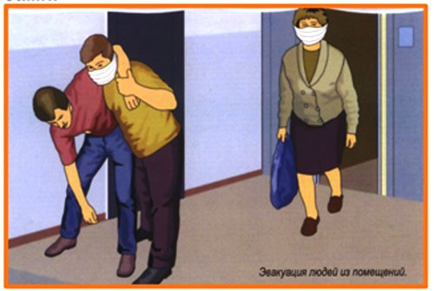
Как только убедитесь, что Ваш призыв о помощи через открытую форточку или окно услышали, ложитесь на пол. Там меньше дыма. Таким образом, у Вас в запасе будет достаточно времени до приезда спасателей и пожарных.

Как защититься от пожара на даче, в лесу?
Не становитесь сами виновником пожара: не поджигайте сухую траву, тщательно тушите костры, никогда не разводите огонь на торфянике.
Обезопасьте свой дом и дачный участок: выкосите вокруг траву или вскопайте полосу земли. Она не должна нигде прерываться, а ее ширина — быть не менее 1,5 м. При высокой траве или на склонах, где пожар продвигается быстрее, ширина полосы должна быть больше.
При вызове пожарных объясните, что горит и где, чему угрожает пожар. Вас могут спросить, кто вы и записать номер вашего телефона. Возможно, попросят встретить пожарный автомобиль и показать пути подъезда и расположение источников воды. Если горит только трава, диспетчер может отказаться принять ваш вызов или объяснить, что они ничего не могут сделать, так как, например, нет свободных машин (или горючего). В этом случае попросите у диспетчера телефон городского/областного управления МЧС и позвоните туда.

Когда можно самостоятельно тушить пожар?
Если пожар ещё не разгорелся, и условия позволяют, тушите своими силами. Иногда достаточно просто затоптать пламя (правда, надо подождать и убедиться, что трава или подстилка действительно не тлеют, иначе огонь может появиться вновь) — например, небольшой травяной пал или тлеющую лесную подстилку у брошенного кем-то костра.

Куда звонить в случае пожара?
Если пожар достаточно сильный, и вы не можете потушить его своими силами — постарайтесь как можно быстрее оповестить о нем тех, кто обязан его тушить. Позвоните в пожарную охрану МЧС (телефон 01 или 112 для мобильных телефонов) и сообщите о найденном очаге возгорания и как туда проехать. Если пожар в лесу или на торфянике, позвоните также в лесничество (адрес и телефон лесхоза желательно узнать до начала пожароопасного периода; его, например, можно найти в районном телефонном справочнике или спросить в ближайшем отделении связи). Полезно бывает сообщить о пожаре в администрацию района. Объясните, что горит и где, чему угрожает пожар. Вас могут спросить, кто вы и записать номер вашего телефона. Возможно, попросят встретить пожарный автомобиль и показать пути подъезда и расположение источников воды. Вы можете воспользоваться нашей базой «горячих» телефонов, но помните, что информация может устаревать!
Если пожарная охрана или лесничество отказываются тушить пожар под тем или иным предлогом, то позвоните в вышестоящую инстанцию — управление лесами вашего региона (если пожар в лесу или на торфянике), в областное управление по чрезвычайным ситуациям (именно они отвечают за тушение пожаров, угрожающих здоровью или благополучию граждан). Телефон городского управления МЧС лучше узнать до начала пожароопасного периода и всегда иметь под рукой или спросить его у отказавшегося принять вызов диспетчера.
Если и это не помогает, то на бездействие лесников и пожарных можно пожаловаться:
1) в Министерство природных ресурсов РФ (123812, Москва, ул. Б. Грузинская 4/6, тел.: (495) 254 4800, факс: (495) 254 4310);
2) в Министерство по чрезвычайным ситуациям РФ (103012, Москва, Театральный проезд 3, тел.: (495) 250 2501);
3) в Генеральную прокуратуру РФ (101999, ул. Б. Дмитровка 15а, тел. (495) 928 7061). У МЧС России также есть единый "телефон доверия" (495) 449-99-99.
Правда, пока федеральные министерства и ведомства развернутся, чтобы принять хоть какие-то меры, практически любой пожар успеет потухнуть сам собой. Зато на следующий год к вашим словам будут прислушиваться внимательнее.
Если при затяжном (лесном или торфяном) пожаре меры так и не принимаются, обратитесь в редакции газет или на радиостанции, попросите помощи у общественных природоохранных организаций.
Если после приезда пожарной службы пожар продолжает развиваться и возникает угроза для населенного пункта, снова звоните в лесничество, МЧС и администрацию района.

Что делать при низовом пожаре или когда горит трава?
Попытайтесь остановить огонь имеющимися средствами. Огонь можно захлестывать ветками или тряпками, сбивать вениками и метлами, заливать водой из ведер, леек, ранцевых лесных огнетушителей. Кроме того, огонь можно забрасывать негорючим грунтом. Если лес влажный, бывает полезно гусеницами трактора или бульдозера «продавить» защитную полосу по опушке леса.
Важно: практически все оборудование «не любит» загрязненную крупными частицами воду и быстро приходит в негодность, если пренебрегать использованием штатных фильтрующих сеток. На сухих и легких грунтах неплохо показывают себя воздуходувки. Они идеальны для тушения травы, но гораздо менее эффективны при тушении древесины. А при тушении глубокой подстилки и торфа воздуходувки вредны и опасны.
Не теряйте друг друга из виду, постоянно оценивайте состояние работающих рядом, следите за окружающей обстановкой. Опасны падающие деревья, «языки» и «карманы» горящей кромки, которые могут «окружить» работающих в огненное кольцо, задымление, которое не только мешает дышать, но и снижает видимость, что часто не позволяет нормально ориентироваться и оценивать обстановку.
Учитывайте внезапные изменения скорости и направления ветра. Старайтесь уходить, «не соревнуясь с пожаром в скорости», то есть против ветра или поперек к направлению ветра, предпочтительно вниз по склону, уходя за надежные преграды для огня (широкие полосы минеральной почвы и реки). Часто единственной безопасной зоной являются выгоревшие участки, если только это не торфяники. Не надо недооценивать огонь. Если вы увидели пожар, попытались его потушить, но ничего не вышло, а он разгорелся только сильнее, надо вовремя уйти подальше, чтобы не попасть в беду.

Что делать, если загорелся дом или другие деревянные постройки?
Необходимо быстро выяснить, есть ли внутри пострадавшие, обесточено ли здание, есть ли опасные предметы и материалы (газовые баллоны, канистры с бензином). Если тушение не приводит к результатам и здание разгорается (огнем охватывается вся кровля, начинается частичное обрушение, разлет искр), лучше переключиться на защиту соседних домов. Для этого принимаются меры, чтобы поскорее обрушить горящее строение (тросами с крючьями, с помощью техники, баграми) и подаются струи воды на охлаждение соседних домов. При горении группы строений, особенно при дефиците воды и средств тушения, целесообразно переключиться на охлаждение соседних, отстоящих от этой группы, строений.

Какие есть закономерности при распространении огня?
Огонь продвигается как по ветру (быстро), так и против него (медленнее), вверх по склону гораздо быстрее, чем вниз. Имейте в виду суточный режим пожара. Часто горение начинается утром после высыхания росы (около 9-10 часов утра) и прекращается с выпадением вечерней росы (20-21 час вечера). Ночью пожар «спит».
Наиболее сильно пожар действует и быстро распространяется в полуденное время – с 13 до 17 часов. Перед выпадением дождя горение пожара вечером усиливается. При очень засушливой и жаркой погоде пожары распространяются и ночью, хотя, как правило, в ночное время они существуют только в форме низовых и подстилочных.

Как действовать после пожара?
Если пожар потушен (даже не важно, кем), то в течение нескольких дней необходимо следить за территорией – чтобы не разгорелись тлеющие пни и подстилка на выгоревшей площади. В случае горения торфа проверять нужно особенно тщательно, погружая руку в пролитый торф. Если обнаружатся теплые участки, необходимо снова лить воду и перемешивать (полезно добавлять смачиватели). Помните: тушение торфа возможно своими силами только на самых ранних стадиях.

